新桥街道中心幼儿园小四班幼儿今日动态

2022.12.5

**一、来园篇：**

今日来园人数25人，8人请假。

**陶昕晨、孙梓涵、熊诺一、万语新、戴芸舒、盛佳惠、林语晨、邹梓晗、袁铭翔、万卓桉、仲浩轩、刘书宇、陈仲锦、杨云聪、刘书宏、黄子睿、花烨橙、胡立超、吴黄泽熙、包顾成、周梓钧、崔皓轩、巢瑾兮、陈昭晖、张辰逸**在老师的提醒下能大方地与老师打招呼，并放好自己的口罩和水杯。

1. **区域游戏篇：**

区域游戏时，孩子们能根据自己的兴趣选择游戏。

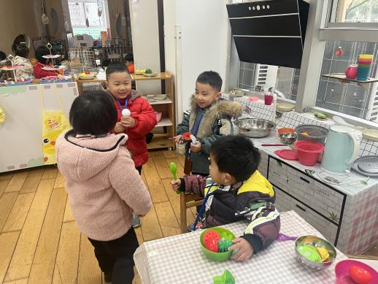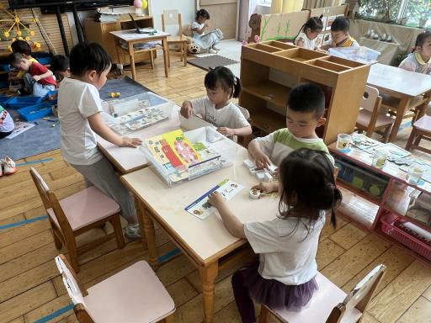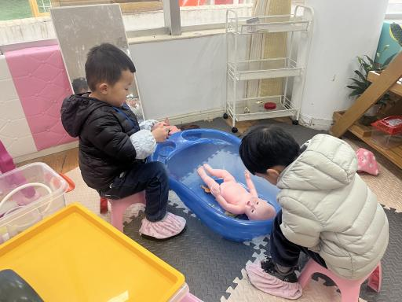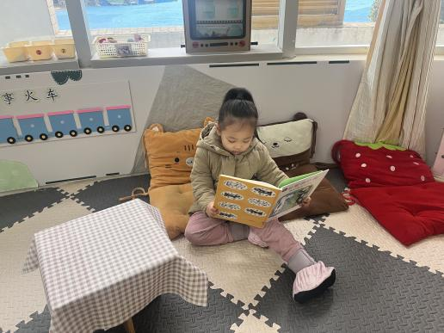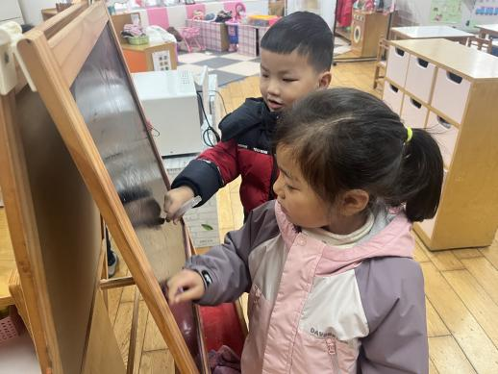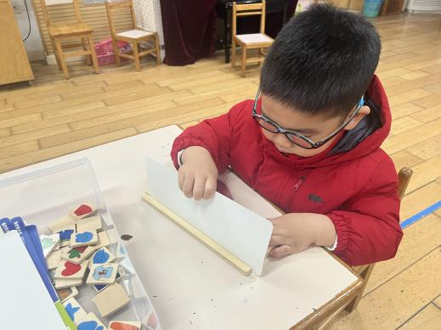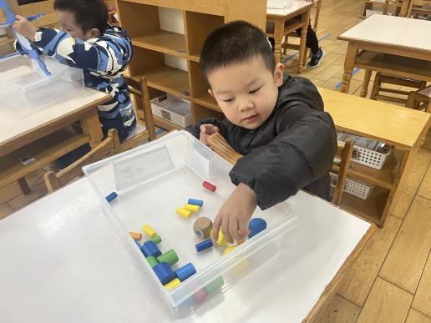

其中，**袁铭翔、张辰逸、周梓钧、胡立超、吴黄泽熙、包顾成**在建构区游戏，**周梓钧、吴黄泽熙**用多米诺骨牌建构了房子。**陈仲锦、崔皓轩、邹梓晗**在益智区游戏，**崔皓轩**利用操作卡进行请你来分类的游戏。**刘书宏**在科探区玩弹珠闯迷宫的游戏，**黄子睿**在玩倒与不倒的游戏。**陶昕晨、刘书宇、杨云聪、花烨橙**在娃娃家的厨房烧饭。**万卓桉、仲浩轩**在娃娃家的卧室照顾宝宝。**熊诺一、孙梓涵、万语新、巢瑾兮、戴芸舒、盛佳惠、陈昭晖**在美工区游戏，**戴芸舒、陈昭晖**在小黑板上用粉笔进行绘画。**林语晨**在图书区阅读绘本。

**三、集体活动篇：**

社会：会说话的衣服

这是一节社会活动，孩子们对衣服有了一定的了解，在之前的活动中了解了穿脱衣服的方法。生活中衣服是人们必不可少的物品，除了有保护身体、装饰、保暖的作用，还能判断不同的职业。通过此次活动引导孩子了解职业服装的特点、用途，以及与人们生活的关系。

活动中，**陶昕晨、孙梓涵、熊诺一、万语新、戴芸舒、盛佳惠、林语晨、邹梓晗、袁铭翔、万卓桉、仲浩轩、刘书宇、陈仲锦、杨云聪、刘书宏、黄子睿、花烨橙、胡立超、吴黄泽熙、包顾成、周梓钧、崔皓轩、巢瑾兮、陈昭晖、张辰逸**能认识、了解警服、医生等工作服。**陶昕晨、熊诺一、万语新、戴芸舒、林语晨、袁铭翔、万卓桉、仲浩轩、陈仲锦、杨云聪、刘书宏、花烨橙、胡立超、吴黄泽熙、包顾成、崔皓轩、巢瑾兮、陈昭晖、张辰逸**能了解职业服装的特点、用途，以及与人们生活的关系。

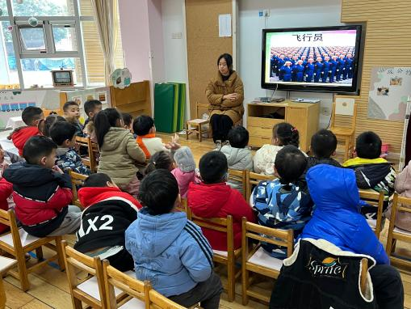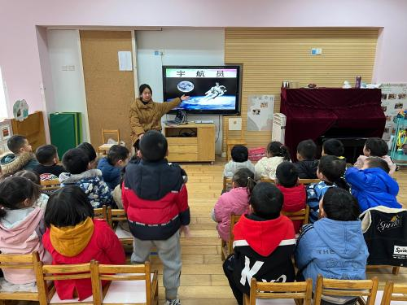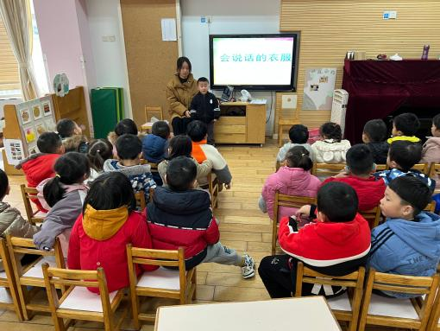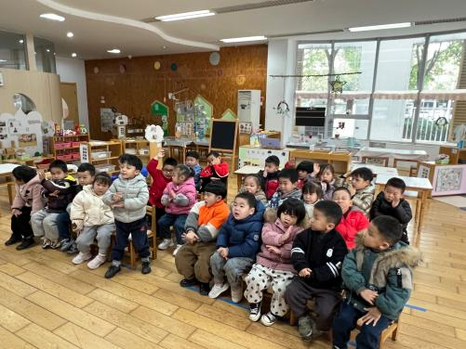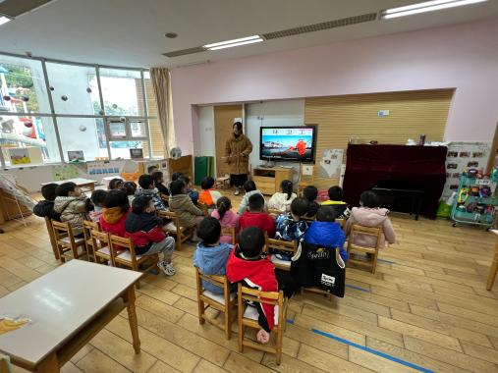

**四、户外活动篇：**

今天孩子们户外活动玩的区域是美人鱼滑滑梯。在玩的过程，孩子们能够注意友好相处，做到不推人不拥挤。休息时，孩子们能根据自己的需要喝水、擦汗。

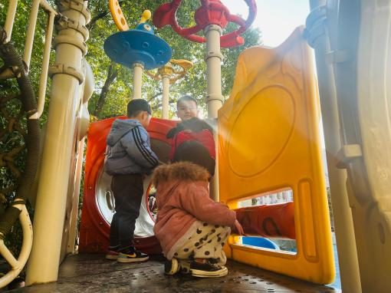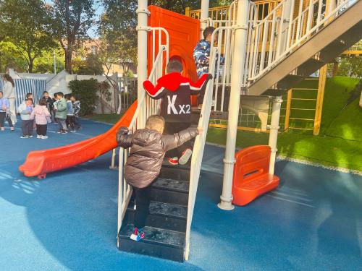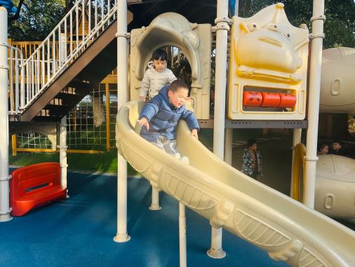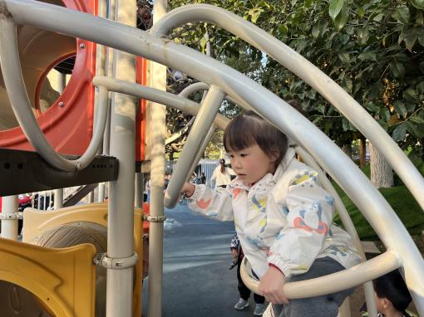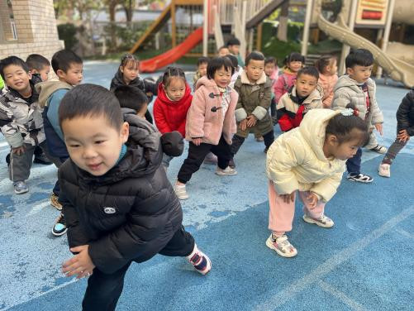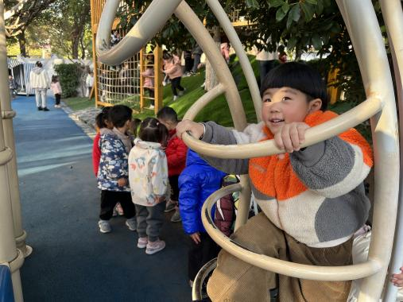

**五、生活篇：**

今天吃的是**花生米饭、香菇炒青菜、百叶卷肉和紫菜蛋花汤。**孩子们能按顺序依次做好餐前准备，并能根据自己的情况自主端饭，同时折叠好擦手毛巾放在左手边。进餐时能用身体靠近桌子，小手扶好碗的正确姿势进餐，并保持桌面干净。

饭、菜、汤吃完的有：**孙梓涵、万语新、戴芸舒、邹梓晗、袁铭翔、杨云聪、刘书宏、黄子睿、胡立超、包顾成、周梓钧、崔皓轩、陈昭晖、张辰逸**

饭、菜、汤没吃完的有：**陶昕晨、熊诺一、盛佳惠、林语晨、巢瑾兮、万卓桉、仲浩轩、刘书宇、陈仲锦、花烨橙、吴黄泽熙**

**六、家园合作：**

1. 请每天给孩子戴好口罩、垫好吸汗巾入园。
2. 请各位接送孩子的家长务必佩戴好口罩、有序排队哦。